Nombre:Betto Estiwar Villamonte Yunga
Codigo:2020-119010

ANÁLISIS DE RESULTADOS

1. Interacción solicitada

Modifique el programa de ejemplo de modo que se suceda la siguiente interacción entre los procesos

(Procces 1) Envía el mensaje "Are you hearing me?"

(Procces 2) Recibe el mensaje y responde “Loud and clear"

(Procces 1) Recibe la respuesta y responde "I can hear you too"

Entrega: Evidencia de ejecución (capturas) y código fuente de ambos procesos que implementan esta secuencia.

message_rec_mod.c
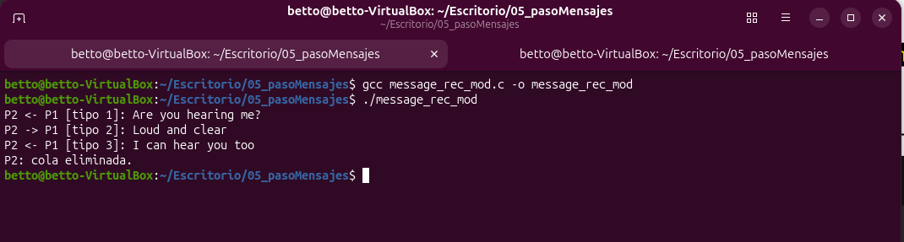

message_send_mod.c
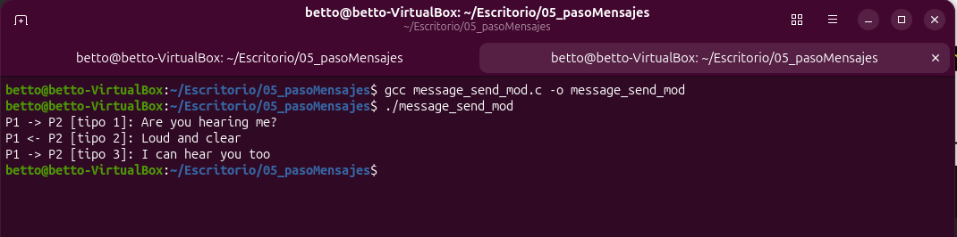

2. Servidor y dos clientes en una sola cola (comunicación privada)

Escriba un programa servidor y dos programas clientes tal que el servidor se pueda comunicar privadamente con cada cliente de forma individual usando una sola cola de mensajes.

Entrega:

Código de server.c, client1.c, client2.c.

Capturas que muestran ipcs q (una cola) y que cada cliente recibe solo su respuesta.

Explicación breve del esquema usado (por ejemplo, tipos mtype por cliente).

El esquema utiliza una única cola de mensajes donde los mtype actúan como canales independientes: todos los clientes envían sus peticiones al servidor usando el mtype = 1 e incluyen su identificador (client_id) en el cuerpo del mensaje.
El servidor responde a cada uno usando un tipo exclusivo calculado como mtype = 100 + client_id dando 101 para el cliente 1 y 102 para el cliente 2.
Gracias a que la función msgrcv filtra por tipo exacto cada cliente bloquea su lectura esperando únicamente su tipo asignado ignorando los mensajes del otro y garantizando así una comunicación totalmente privada y aislada a través de una sola cola compartida.

Código de server.c

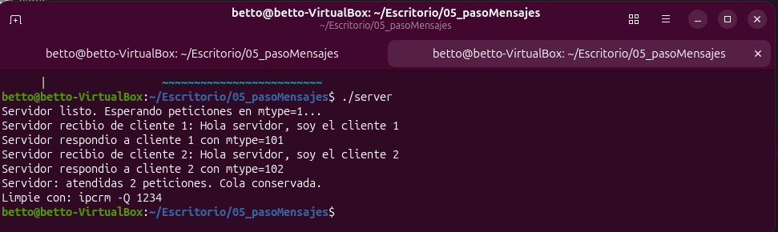
Código de client1.c
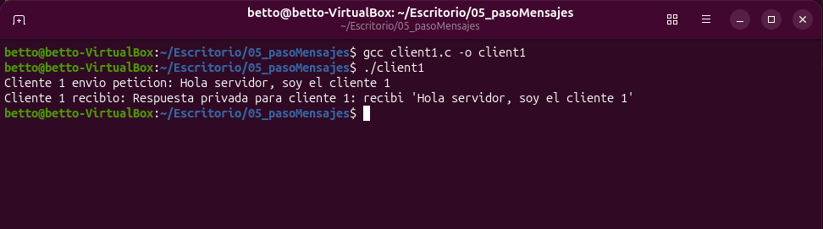
Código de client2.c
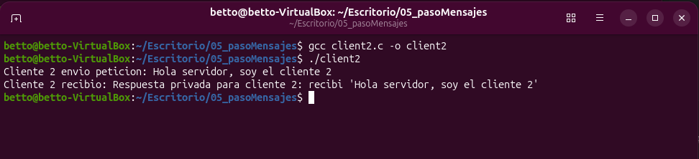
ipcs q (una cola)
